Муниципальное автономное дошкольное образовательное учреждение «Детский сад № 58»
Воспитатель: Гурова Я.Н.
Группа № 16

Отчет о посещении мероприятия в детской библиотеке № 5
«Заповедники Пермского края» в рамках реализации проекта
«Заповедный цветок»

Дата: 31.10..2024г.
Цель: знакомство с особо охраняемыми территориями Пермского края («Вишерский» заповедник, ландшафтный заповедник «Басеги»).

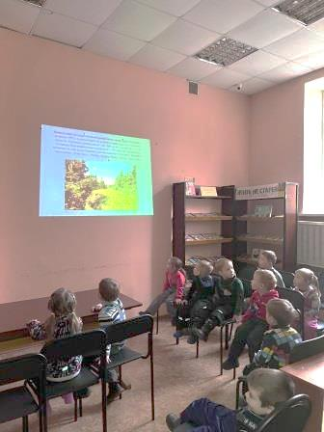 | 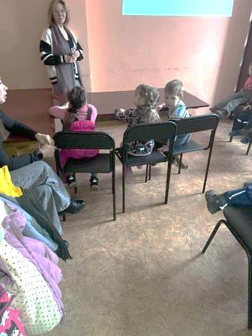
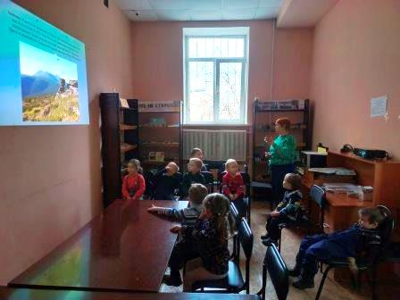 | 